1. Introdução

Se um potencial elétrico é aplicado em um condutor, aumenta a temperatura do condutor.

A resistência é uma propriedade indesejável para os condutores que conduzem a energia elétrica de uma fonte para uma carga, mas pode ser desejável para outras situações (chuveiro, por exemplo).

2. Características Básicas:

Os fabricantes de resistores normalmente especificam o coeficiente de temperatura com variação da resistência em partes por milhão por graus Celsius.

Os Resistores são fabricados com fio ou com fita ondulada de níquel-cromo e enrolados sobre núcleo de porcelana tubular soldado a terminais de aço inoxidável.Externamente são recobertos com esmalte vitrificado a fogo.

Os Resistores podem ser Fixos ou Variáveis

Um resistor de valor fixo pode ser feito simplesmente enrolando-se um fio condutor de comprimento e área de seção reta desejados em um núcleo.

Além disso, os resistores apresentam as seguintes características:

- Elevada dissipação w/cm2 ;
- Ótima Resistência à solventes ;

Não Inflamáveis ;

Ainda, os resistores podem ser utilizados para:

- Limitar a passagem de corrente elétrica num determinado circuito;
- Gerar uma queda de tensão em determinados pontos de um circuito;
- Gerar calor.

Limitando a passagem de corrente elétrica em um circuito
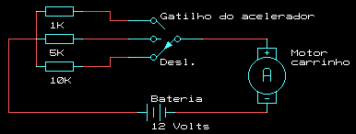

Gerando uma queda de tensão num circuito

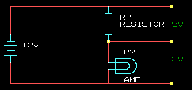

Gerando calor através de um resistor

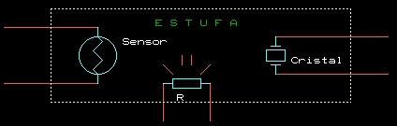

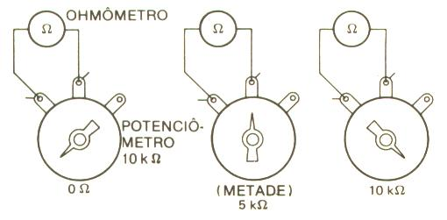
Resistores Variáveis

Potenciômetro linear

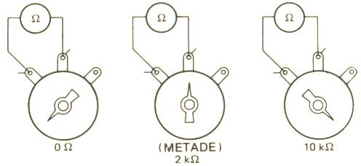

Potenciômetro não linear

4. Tipos de resistores

4.1. Filme de Carbono

Características Gerais :

Tecnologia de filme de carbono;
Baixo custo (produto commodity);
Ampla faixa de valores ôhmicos;
Resistores de uso geral;
Várias opções de pré-forma dos terminais;
Várias opções de embalagem e enfitamento;
Alto desempenho em aplicações de pulso (único ou repetitivo).

Tecnologia :

Valores entre 10 e 100 consistem em uma camada homogênea de filme metálico depositada sobre um corpo cerâmico de alta qualidade.

Valores menores que 10 são construídos através da deposição de um filme de níquel sobre o corpo cerâmico

Montagem :

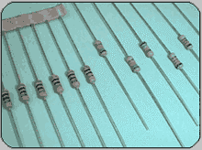Os resistores são adequados para processamento em equipamentos de inserção automática e máquinas de corte e dobra de terminais. A versão radial economiza espaço na placa de circuito impresso. O estilo pré-formado oferece excelentes vantagens para inserção manual.

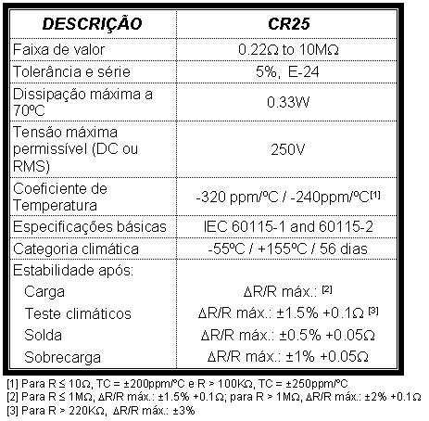
Características Elétricas :
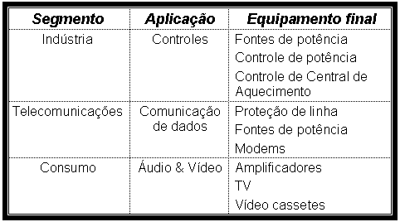

4.2. Resistor de Filme metálico

Características Gerais :

• Tecnologia de filme metálico;
• Baixo coeficiente de temperatura;
• Precisão em duas opções de potência;
• Adequado para aplicações profissionais;
• Tamanho miniatura;
• Várias opções de pré-forma dos terminais;
• Alta estabilidade, confiabilidade e uniformidade;
• Várias opções de embalagem e enfitamento;
• Tolerância de 0,5% disponível sob consulta;
• Comportamento bem definido em aplicações de pulso (único e repetitivo).

Tecnologia

Um camada homogênea de filme metálico é depositada sobre um corpo cerâmico de alta qualidade. Um sulco helicoidal é feito no corpo do resistor após a conexão das tampas, onde em seguida serão soldados terminais de cobre eletrolítico estanhados. Os resistores recebem um revestimento verde, que oferece proteção elétrica, mecânica e climática.

Montagem

Os resistores são adequados para processamento em equipamentos de inserção automática e máquinas de corte e dobra de terminais. A versão radial economiza espaço na placa de circuito impresso. O estilo pré-formado oferece excelentes vantagens para inserção manual.

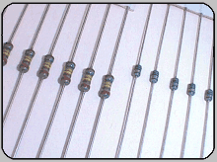

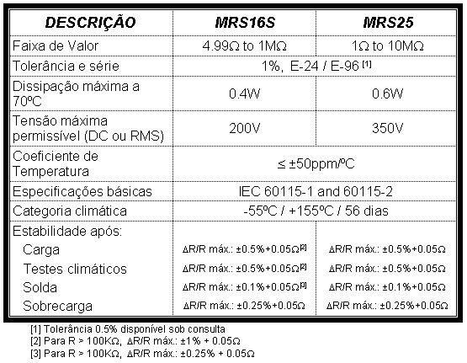
Características elétricas :
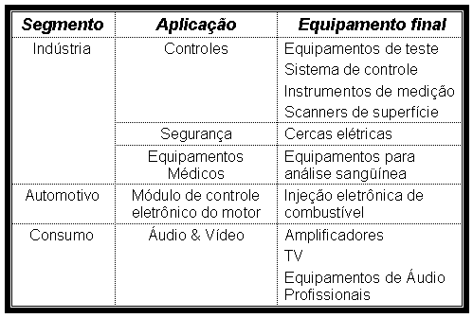

4.3. Resistor Commodity

Características gerais:

- Tecnologia de filme metálico ;
- Uso geral ;
- Baixo custo;
- Tamanho miniatura ;
- Coeficiente de temperatura menor que nos resistores de carbono ;
- Duas opções de potência ;
- Alta estabilidade, confiabilidade e uniformidade ;
- Duas opções de enfitamento 52mm e 26mm ;

Tecnologia:

Uma camada homogênea de filme metálico é depositada sobre um corpo cerâmico de alta qualidade. Um sulco helicoidal é feito no corpo do resistor após a conexão das tampas, onde em seguida serão soldados terminais de cobre eletrolítico estanhados. Os resistores recebem um revestimento bege, que oferece proteção elétrica, mecânica e climática. O revestimento resiste a todos os solventes de limpeza.

Montagem :

Os resistores são adequados para processamento em equipamentos de inserção automática , máquinas de corte e dobra de terminais.
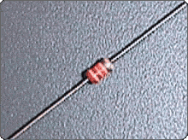

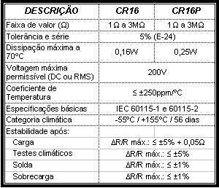
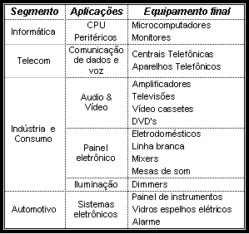

4.4. Resistor de Filme Standard

Características Gerais :

- Tecnologia de filme metálico ;
- Uso Geral ;
- Tamanho miniatura ;

Ampla faixa de valores ôhmicos ;
- Baixo custo e baixo ruído ;
- Várias opções de pré-forma de terminais;
- Alta estabilidade, confiabilidade e unformidade ;
- Várias opções de embalagem e enfitamento ;
- Opção por precisão (1%);
- Disponível em jumper (0).

Tecnologia :

Uma camada homogênea de filme metálico é depositada sobre um corpo cerâmico de alta qualidade. Um sulco helicoidal é feito no corpo do resistor após a conexão das tampas, onde em seguida serão soldados terminais de cobre eletrolítico estanhados. Os resistores recebem um revestimento que oferece proteção mecânica, elétrica e climática. O revestimento resiste a todos os solventes de limpeza.

Montagem:

Os resistores são adequados para processamento em equipamentos de inserção automática e máquinas de corte e dobra de terminais. A versão radial permite economizar espaço na placa de circuito impresso. O estilo double kink (dobra dupla) oferece excelentes vantagens para inserção manual, garantindo melhor estabilidade para os clientes. Esta versão tem a função de travamento para segurar o produto na placa de circuito impresso, sem enfraquecer os terminais.
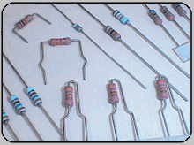

Características elétricas :

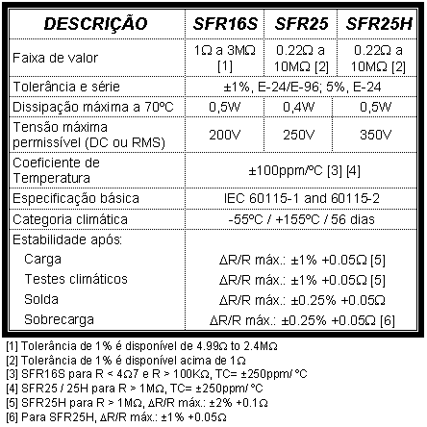
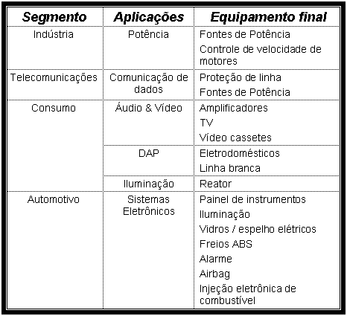

4.5. Resistor Não inflamável

Características Gerais:

• Revestimento não inflamável;
• Alta estabilidade, confiabilidade e uniformidade;
• Ideal para proteção de circuitos e designs;
• Baixa e média potências disponíveis;
• Várias opções de pré-forma de terminais;
• Várias opções de embalagem e enfitamento;
• Tolerância de precisão disponível (1%);
• Comportamento bem definido em aplicações de pulso (único e repetitivo)

Tecnologia:

Um camada homogênea de filme metálico é depositada sobre um corpo cerâmico de alta qualidade. Um sulco helicoidal é feito no corpo do resistor após a conexão das tampas, onde em seguida serão soldados terminais de cobre eletrolítico estanhados. Os resistores recebem um revestimento cinza, retardador de chamas, que oferece proteção mecânica e climática. O revestimento resiste a todos os solventes de limpeza.
Montagem:

Os resistores são adequados para processamento em equipamentos de inserção automática e máquinas de corte e dobra de terminais. A versão radial economiza espaço na placa de circuito impresso. O estilo de double kink (dobra dupla) oferece excelentes vantagens para inserção manual, garantindo melhor estabilidade para o cliente. Esta versão tem a função de travamento para segurar o produto na placa de circuito impresso, sem enfraquecer os terminais.
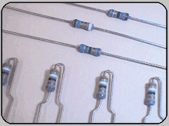

Características Elétricas :

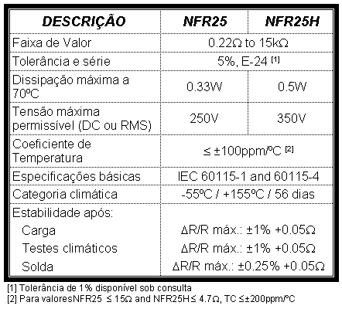
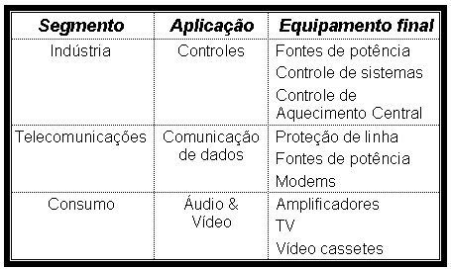

Resitor de Fio

Características Gerais:

• Tecnologia de fio resistivo;
• Resistores de uso geral; · Alta potência em tamanho compacto;
• Alto desempenho em aplicações de pulso;
• Várias opções de pré-forma dos terminais;
• Alta estabilidade, confiabilidade e uniformidade;
• Várias opções de enfitamento e embalagem.

Tecnologia:

Tampas de metal são conectadas nas extremidades do corpo cerâmico. O elemento resistivo é um fio enrolado em camada única no corpo, interligando as duas tampas. Na parte externa das tampas são soldados os fios terminais de cobre estanhado, com baixa condutividade térmica, o que permite comprimento curto, garantindo uma montagem estável e sem risco de superaquecer a junção com as tampas. O resistor é revestido por um cimento de silicone verde que não é resistente a fluxos agressivos. O revestimento não inflamável foi desenvolvido para não se deteriorar mesmo sob as mais severas condições de sobrecarga e é resistente à maioria dos solventes de limpeza .

Montagem:

Os resistores são adequados para processamento em equipamentos de inserção automática e máquinas de corte e dobra de terminais. O estilo de double kink (dobra dupla) oferece excelentes vantagens para inserção manual, garantindo melhor estabilidade para o cliente. Esta versão tem a função de travamento para segurar o produto na placa de circuito impresso, sem enfraquecer os terminais.

Características Elétricas:

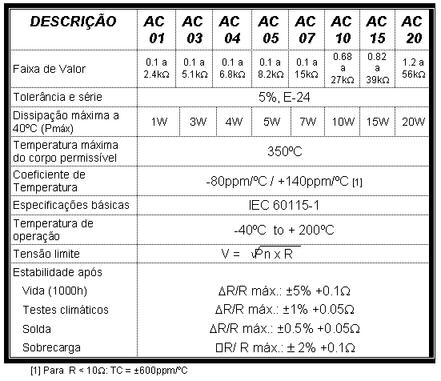
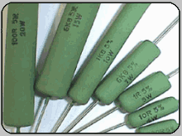
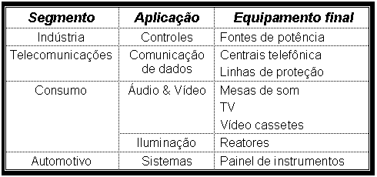

Resistor de Fio com Precisão

Características gerais:

• Tecnologia de fio resistivo;
• Alta potência em tamanho compacto;
• Alto desempenho em aplicações de pulso;
• Alta precisão;
• Baixo coeficiente de temperatura e alta potência;
• Várias opções de pré-formas de terminais;
• Alta estabilidade, confiabilidade e uniformidade;
• Várias opções de enfitamento e embalagem;

Tecnologia:

Tampas de metal são conectadas nas extremidades do corpo cerâmico. O elemento resistivo é um fio enrolado em camada única no corpo, interligando as duas tampas. Na parte externa das tampas são soldados os fios terminais de cobre estanhado, com baixa condutividade térmica, o que permite comprimento curto, garantindo uma montagem estável e sem risco de superaquecer a junção com as tampas. O resistor é revestido por um cimento de silicone verde. O revestimento não inflamável foi desenvolvido para não se deteriorar mesmo sob as mais severas condições de sobrecarga, e é resistente à maioria dos solventes de limpeza .

Montagem:

Os resistores são adequados para processamento em equipamentos de inserção automática e máquinas de corte e dobra de terminais. A versão radial economiza espaço na placa de circuito impresso. O estilo de double kink (dobra dupla) oferece excelentes vantagens para inserção manual, garantindo melhor estabilidade para o cliente. Esta versão tem a função de travamento para segurar o produto na placa de circuito impresso, sem enfraquecer os terminais.

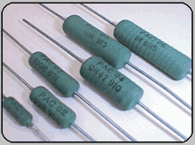
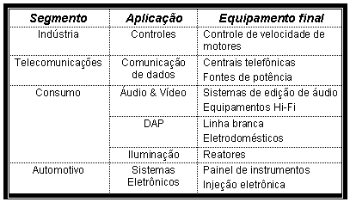
Características Elétricas:

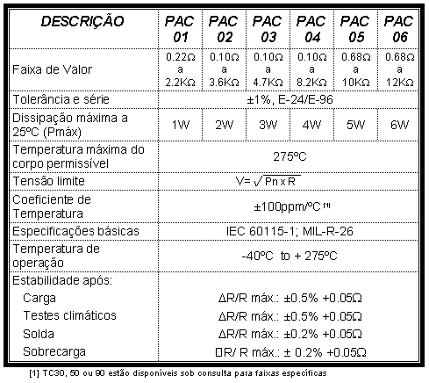

Resistor de Valor Baixo

Características gerais:

• Alta potência em tamanho compacto;
• Valores ohmicos extremamente baixos;
• Baixo coeficiente de temperatura;
• Alta estabilidade;
• Várias opções de pré-forma de terminais;
• Várias opções de tolerâncias;
• Não inflamável;
• Elemento resistivo encapsulado em cerâmica.

Tecnologia:

O elemento resistivo é uma liga especial trabalhada para garantir a máxima distribuição de potência e estabilidade resistiva. Terminais de cobre estanhado são soldados no elemento resistivo para montagem final no interior de uma cápsula retangular não inflamável, resistentes a todos os solventes de limpeza.

Montagem:

Para assegurar total flexibilidade durante o processo de montagem, os resistores são oferecidos com terminais retos ou dobrados.

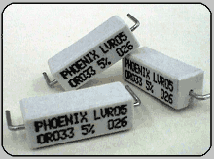

Características Elétricas:

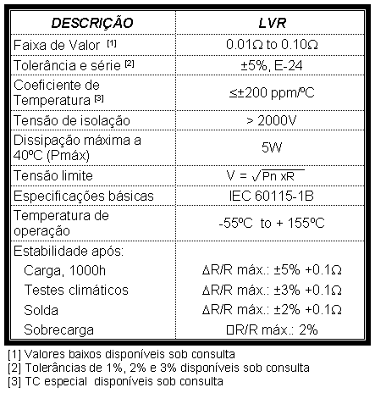
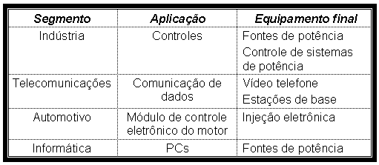

Square Encapsuled SE

Características Gerais:

• Tecnologia de fio resistivo;
• Alto desempenho em aplicações de pulso;
• Completamente soldado;
• Alta potência em tamanho compacto;
• Não inflamável.

Tecnologia:

Tampas de metal são conectadas nas extremidades do corpo cerâmico. O elemento resistivo é um fio enrolado em camada única no corpo, interligando as duas tampas. Na parte externa das tampas são soldados os fios terminais de cobre estanhado, com baixa condutividade térmica, o que permite comprimento curto, garantindo uma montagem estável e sem risco de superaquecer a junção com as tampas. Em seguida o resistor é montado dentro de uma cápsula de cerâmica retangular, preenchida com areia e vedada nas extremidades com uma proteção de resina de silicone.

Montagem:

Para assegurar total flexibilidade durante o processo de montagem, os resistores são oferecidos com terminais retos ou dobrados.

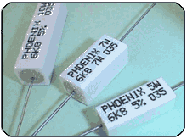

Características Elétricas:

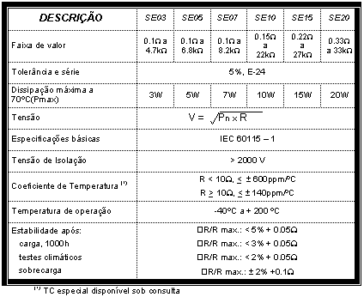
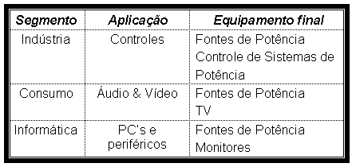

4.10. Resistor de Potência

Características Gerais:

• Tecnologia de filme metálico;
• Alta potência em pequeno volume;
• Diferentes terminais para diferentes aplicações;
• Várias opções de pré-formas dos terminais;
• Comportamento de interrupção bem definido (tempo de interrupção);
• Revestimento retardador de chamas;
• Alta estabilidade, confiabilidade e uniformidade;
• Várias opções de enfitamento e embalagem;
• Opção para precisão (tolerância 1%);
•Comportamento bem definido em aplicações de pulso (único e repetitivo).

Tecnologia:

Um camada homogênea de filme metálico é depositada sobre um corpo cerâmico de alta qualidade. Um sulco helicoidal é feito no corpo do resistor após a conexão das tampas, onde em seguida serão soldados terminais de cobre eletrolítico ou ferro-cobre estanhado. Os resistores recebem um revestimento vermelho, não inflamável, que oferece proteção mecânica e climática. O revestimento resiste a todos os solventes de limpeza.

Montagem:

Os resistores são adequados para processamento em equipamentos de inserção automática e máquinas de corte e dobra de terminais. A versão radial economiza espaço na placa de circuito impresso. O estilo de double kink (dobra dupla) oferece excelentes vantagens para inserção manual. Esta versão tem a função de travamento para segurar o produto na placa de circuito impresso, sem enfraquecer os terminais.

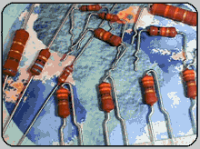

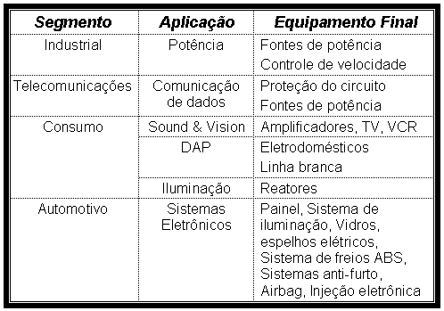

Características Elétricas:

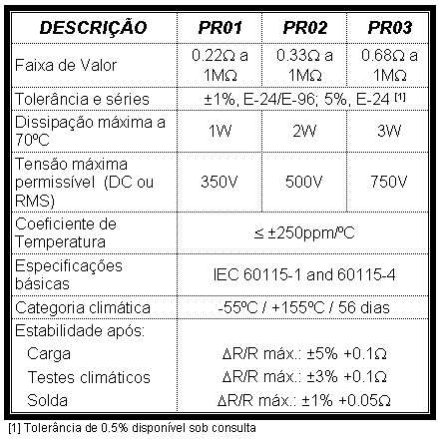

4.11. Resistor de Potência com Montagem Radial

Características Gerais:

• Alta capacidade de suportar pulsos;
• Baixa indutância;
• Alta estabilidade sob altos picos de tensão;
• Vários designs disponíveis;
• Várias tolerâncias são disponíveis;
• Revestimento protege o elemento resistivo contra umidade; resistor suporta altas temperaturas

Tecnologia:

RMW: O elemento resistivo é um fio enrolado em camada única em um corpo de fibra
de vidro.

RMF: O elemento resistivo consiste em um filme metálico depositado sobre um corpo cerâmico de alta qualidade. O valor ôhmico é ajustado por meio de um corte helicoidal
na superfície metálica.

RMW/RMF: Os terminais são crimpados no corpo resistivo, assegurando estabilidade mecânica e contato elétrico. O resistor é alojado no interior de uma cápsula cerâmica retangular, não inflamável capaz de suportar altíssimas sobrecargas sem risco de derretimento. O conjunto é resistente aos solventes de limpeza mais freqüentemente utilizados.

Montagem:

Para assegurar total flexibilidade no processo de montagem, os resistores são oferecidos com diferentes configurações de terminais, tais como longo ou curto, simples ou duplo (ambos com as pontas dobradas) ou ainda em aço inox, para obter menor temperatura no ponto de solda.

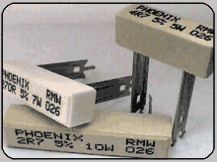

Características Elétricas:
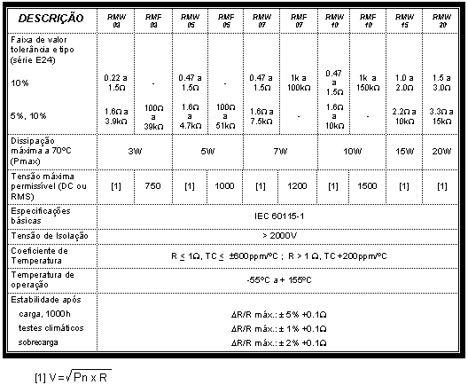

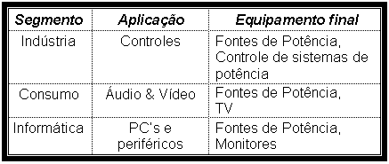

4.12. Resistor de Potência com Montagem Vertical

Características gerais:

• Filme metálico / fio resistivo encapsulado;
• Alta potência em tamanho compacto;
• Alto desempenho em aplicações de pulso;
• Montagem vertical, otimizando espaço;
• Valores mais altos disponíveis sob consulta;
• Alta estabilidade, confiabilidade e unformidade;
• Disponível em versões com fusível em série.

Tecnologia:

SMW: Tampas de metal são conectadas às extremidades do corpo cerâmico. O elemento resistivo é um fio enrolado em camada única no corpo, interligando as duas tampas.
SMF: Um camada homogênea de filme metálico é depositada sobre um corpo cerâmico de alta qualidade. Um sulco helicoidal é feito no corpo do resistor após a conexão das tampas, onde em seguida serão soldados terminais de cobre eletrolítico estanhados.
SMW/SMF: Na parte externa das tampas são soldados os fios terminais de cobre estanhado, com baixa condutividade térmica, o que permite comprimento curto, garantindo uma montagem estável e sem risco de superaquecer a junção com as tampas O resistor é alojado no interior de uma cápsula cerâmica retangular, não inflamável capaz de suportar altíssimas sobrecargas sem risco de derretimento. O conjunto é resistente aos solventes de limpeza mais freqüentemente utilizados.

Montagem:

O design do resistor em cápsula cerâmica oferece excelentes vantagens para inserção manual, melhorando o processo de montagem para os clientes. Além disso, a configuração do tipo stand-up é uma excelente opção quando a área na placa de circuito impresso é reduzida e requer uma montagem vertical.
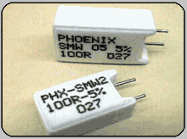

Características Elétricas:
